МИНИСТЕРСТВО НАУКИ И ВЫСШЕГО ОБРАЗОВАНИЯ
РОССИЙСКОЙ ФЕДЕРАЦИИ
федеральное государственное бюджетное образовательное учреждение
высшего образования
«Российский государственный университет им. А.Н. Косыгина
(Технологии. Дизайн. Искусство)»

Кафедра автоматизированных систем обработки информации и управления

Отчет по лабораторной работе № 4
по дисциплине «Программный интерфейс»

Тема: «Управление компоновкой. Использование менеджеров расположения»

Выполнил: Некрасов Т.Р., МВА-122
Проверил: Адаев Р. Б.

Москва 2025

Задание:
Создать графическое приложение с использованием компонентов Swing в соответствии с вариантом индивидуального задания. Создать фрейм. Поместить в него обычное поле ввода, многострочное поле и 2 кнопки. При нажатии 1-й кнопки добавлять в поле случайные числа (количество чисел задается значением в поле). При нажатии 2-й очищать многострочное поле.
Вариант 16:
Создать фрейм. Поместить в него обычное поле ввода, многострочное поле и 2 кнопки. При нажатии 1-й кнопки добавлять в поле случайные числа (количество чисел задается значением в поле). При нажатии 2-й очищать многострочное поле.
Текст программы:
import javax.swing.*;
import java.awt.*;
import java.awt.event.*;
public class RadioButtonColorFrame extends JFrame {
public RadioButtonColorFrame() {
setTitle("Выбор цвета фона и текста");
setSize(400, 300);
setDefaultCloseOperation(JFrame.EXIT_ON_CLOSE);
setLocationRelativeTo(null);
// Основная панель с GridBagLayout для удобного размещения
JPanel panel = new JPanel(new GridBagLayout());
GridBagConstraints gbc = new GridBagConstraints();
gbc.insets = new Insets(10, 10, 10, 10);
// Метка посередине
JLabel label = new JLabel("Java", SwingConstants.CENTER);
label.setFont(new Font("Arial", Font.BOLD, 48));
label.setOpaque(true); // важно! чтобы видеть цвет фона метки
label.setBackground(Color.WHITE); // начальный фон метки
label.setForeground(Color.BLACK); // начальный цвет текста
// Создаём группу для радиокнопок (чтобы выбиралась только одна)
ButtonGroup group = new ButtonGroup();
// Радиокнопка 1 — меняет цвет фона всей формы
JRadioButton rbBackground = new JRadioButton("Красный фон окна");
rbBackground.setSelected(true); // выбрана по умолчанию
// Радиокнопка 2 — меняет цвет фона метки
JRadioButton rbLabel = new JRadioButton("Синий фон метки");
group.add(rbBackground);
group.add(rbLabel);
// Слушатель изменений выбора
ItemListener listener = new ItemListener() {
@Override
public void itemStateChanged(ItemEvent e) {
if (e.getStateChange() == ItemEvent.SELECTED) {
if (e.getSource() == rbBackground) {
// Выбран красный фон окна
panel.setBackground(Color.RED);
label.setBackground(Color.WHITE); // возвращаем метке белый фон
label.setForeground(Color.BLACK);
} else if (e.getSource() == rbLabel) {
// Выбран синий фон метки
panel.setBackground(SystemColor.window); // возвращаем стандартный фон окна
label.setBackground(Color.BLUE);
label.setForeground(Color.WHITE); // чтобы текст был виден на синем
}
}
}
};
rbBackground.addItemListener(listener);
rbLabel.addItemListener(listener);
// Размещаем элементы
gbc.gridx = 0;
gbc.gridy = 0;
panel.add(rbBackground, gbc);
gbc.gridx = 1;
panel.add(rbLabel, gbc);
gbc.gridx = 0;
gbc.gridy = 1;
gbc.gridwidth = 2;
gbc.fill = GridBagConstraints.BOTH;
gbc.weightx = 1.0;
gbc.weighty = 1.0;
panel.add(label, gbc);
add(panel);
}
public static void main(String[] args) {
SwingUtilities.invokeLater(() -> {
new RadioButtonColorFrame().setVisible(true);
});
}
}

Результат программы на рисунках1-2:

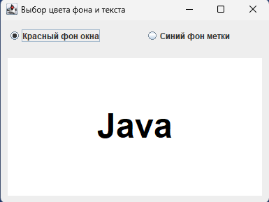
Рис.1 Начальный вид окна

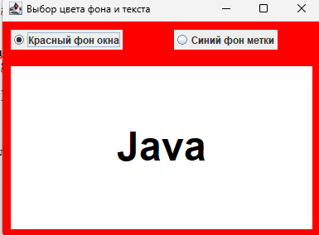
Рис.2 Результаты работы

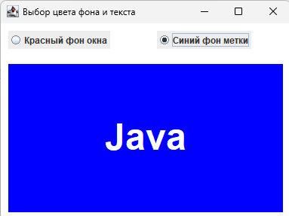
Рис. 3. Результаты работы

